

Trabajo final tercer parcial

Eleanor y Park
Yamile Llanes Arce

Comunicacion
Maestra Margarita Flores
12 diciembre 2022

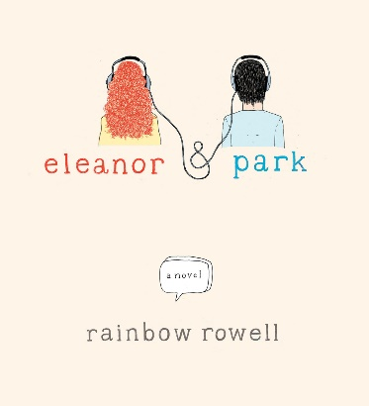

Titulo
Eleanor y Park

Autor(a)
Rainbow Rowell

Fecha de publicación
Febrero de 2013

Editorial
Alfaguara

Lugar de publicación
Nebraska
Descripción

Personajes

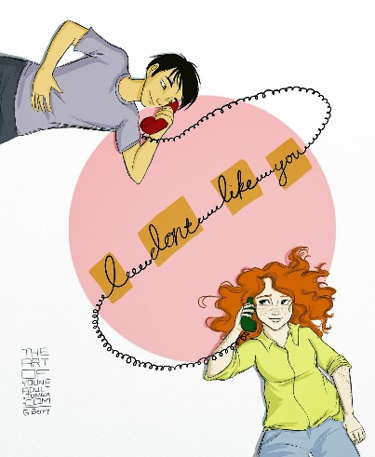
Eleanor Douglas
Chica de pelirroja, tímida, solitaria y con una forma de vestir extravagante con sobrepeso, la mayor de cinco hermanos y víctima de bullying.

Park Sheridan
Chico de ascendencia coreana e irlandés, introvertido, amante de los comics, quiere pasar desapercibido en el colegio donde asiste.

Narrador
Protagonista

Lugar
Omaha, Nebraska

Época
Años ochenta
Sinopsis

Eleanor llega a una nueva escuela pero es rechazada por su apariencia y Park trata de pasar desapercibido en la escuela porque sus compañeros se burlan de él, los dos son adolescentes que no encajan del todo en el entorno que viven. Un día les toca sentarse juntos en el autobús escolar, entablan una conversación y empiezan a hablarse todos los días…

Resumen

El libro se remonta a los años 80 y trata sobre dos adolescentes, Eleanor y Park, que viven en Omaha, Nebraska. Eleanor es una chica pelirroja con una familia disfuncional, que vive con sus 4 hermanos y sus padres, sufre de muchos abusos físicos, verbales y psicológicos por el alcoholismo de su padre y tiene una vida de carencias. Park es un adolescente apasionado por las historietas y que practica artes marciales, no mantiene una buena relación con su padre por sus rasgos coreanos, y también sufre de bullying en la escuela. La historia comienza cuando Eleanor llega a la escuela pero es rechazada por sus compañeros por su forma de vestir, ya que usa ropa holgada y es muy reservada, Park empatiza con ella ya que a él también lo rechazaban por sus rasgos. Cabe recalcar que la ciudad donde viven hay mucho racismo. Eleanor y Park inician una amistad cuando los dos se sientan juntos en el autobús que los llevaba a la escuela, empiezan a conocerse, tener una rutina y compartir sus gustos. Park compartía sus historietas y su gusto musical con Eleonor, los dos crean una conexión muy fuerte y se enamoran uno del otro, inician una relación pero Eleanor tenía que esconder su romance de su familia porque su madre era racista y rechazaría a Park. El libro también habla sobre el bullying y sus dos caras, desde las personas que lo reciben y las causas del porque los adolescentes bullean a sus compañeros, ya que los dos protagonistas sufren de bullying. El narrador de la historia es protagonista, lo narra Park.
Opinión

En lo personal me ha gustado el libro aunque aún no lo he terminado, es el tipo de libro que te deja con ganas de seguir leyendo. Por una parte es dura por los abusos que vive Eleanor pero la trama entre el romance de los protagonistas me gusta mucho porque no es la típica historia donde todo es color de rosa y los personajes no cumplen con los estereotipos que usualmente se aplican, como por ejemplo que son populares o que no tienen problemas, me agrada que la trama tenga un acercamiento a la realidad.

